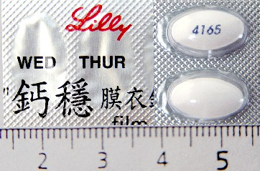

院內碼 | OEVI01
商品名 | Evista 60mg tab
中文藥名 | 鈣穩膜衣錠
成分 | Raloxifene HCL 60mg
健保碼 | BB24023100
適應症 | 預防及治療停經後婦女骨質疏鬆症。
可能之副作用 | 可能有關節痛、肌肉痛、腿部痙孿、或熱潮紅的情形
特殊注意事項 | 1.孕婦及授乳婦禁用 2.用此藥前先告知醫師您完整的個人及家族病史3.請於每日固定時間服用。

